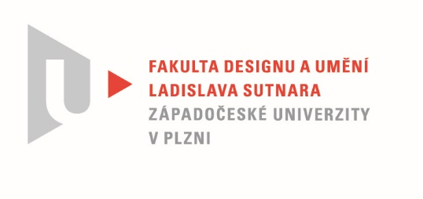

Protokol o hodnocení
kvalifikační práce

Název bakalářské práce VIZUÁLNÍ IDENTITA KULTURNÍ AKCE
Hudební festival VÝVRTKA
Práci předložil student PÖTHE Tereza
Studijní obor a specializace Ilustrace a grafika, specializace Vizuální komunikace
Hodnocení vedoucího práce
Práci hodnotil: doc. akad. mal. František Steker

- Cíl práce
Tereza Pöthe navrhla vizuální identitu alternativního hudebního festivalu Vývrtka. Výstupem je manuál vizuálního stylu, plakát, programový leták s orientačním plánkem, vstupenka, grafická řešení pro web a Facebook, banner na stage
a drobné promo materiály. Autorka splnila tematické zaměření bakalářské práce ve shodě na požadavky tvůrčích a technologických postupů studovaného oboru.

- Stručný komentář hodnotitele
Zformulováním hodnot představovaných festivalem Vývrtka a volbou symbolů, které by tyto hodnoty přiblížily studentkou definované cílové skupině. Tedy lidem, kteří se, když ne jinak, částečně zajímají o osobní rozvoj a životní prostředí. Autorka vytvořila svébytně hravé symbolické barevné znaky, které přehledně
a funkčně uspořádala s textovými informacemi sázených Walbaum groteskem Františka Štorma, vědomě použitým pro jeho elegantní výraz. Ve svém celku má Terezou Pöthe vytvořená vizuální identita provázaný poklidný rytmus v pestré výtvarné jednotě. Na práci vyzdvihuji vysokou míru samostatnosti.

- Vyjádření o plagiátorství
Bakalářská práce Terezy Pöthe není plagiát.

- Navrhovaná známka a případný komentář
Kvalifikační práci autorky navrhuji hodnotit známkou výborně.

Datum: 16. 8. 2020 Podpis:

